（一社）日本建築協会東海支部 会員各位
2020年9月吉日
（一社）日本建築協会東海支部 支部長 篠原佳則

（一社）日本建築協会東海支部 定期研修会のご案内

拝啓 仲秋の候 会員の皆様におかれましてはますますご清祥のこととお慶び申し上げます。
さて、当会ではこのたび会員に向けて最新の技術ならびにトレンド等を提供することを狙いとして
定期研修会を開催する運びとなりました。今回は、コロナ禍を踏まえ、オンラインでの開催となりますが、当該研修を通じ会員の皆様の知識習得・向上につなげて頂きたく、ご多用とは存じますが万障お繰り合わせのうえご参加賜りたく、よろしくお願い申し上げます。
敬 具
記

- 日程 ２０２０年１１月１２日（木）
- 次第 【開催方法：Ｚｏｏｍにて】 （開催１０分前から参加可能です）
※ご参加の会員さまへ、別途Ｚｏｏｍミーティングの招待をいたします
セミナー１ １４：００～１４：５０
「ポストコロナにおける働き方改革のＫＳＦ」
～コロナ禍を受けて社会が強制的にアップデートされ、オフィスや働き方に
新たな変化が出現しており、それらを踏まえた働き方改革のキーポイント
とは何か、最新の情報・知見に基づく考察をお伝えいたします～
スピーカー：コクヨ（株） 立花 保昭
セミナー２ １５：００～１５：３０
「日立が提供するビル管理効率化ソリューション」
～コロナ禍において様々な人が出入りする建物は、感染予防と建物内の快適
な移動がポイントとなります。建物内で働く人･訪問する人への快適な環境の実現に向けて､日立のビル管理効率化ソリューションをお伝えします～
スピーカー：（株）日立ビルシステム 浅野 充利
オフィス視察 １５：４０～１６：２０
コクヨ名古屋ライブオフィスバーチャル視察ツアー
～コロナ禍を踏まえオフィスの役割を再定義し、中長期の働き方も考慮した
課題解決を各所に施し、社員が自ら挑戦している「ライブオフィス」での
新たな働き方・しくみ・運用面の取組について、ライブ映像を通じて実際
に案内されているかのようにオフィスをご視察頂きます～
- 費用 無料
４．申込方法 協会事務局あてに「定期研修会 参加申込書」をメールまたはFAXにて
10月30日（金）まで延長受付中
お送りください【締切：１０月９日（金）まで】
５．定員 ５０名
６．備考 ・本研修会は建築士会CPD認定プログラムに申請しています（２単位）
・今後の研修会をより良いものとするため、ご参加の方々へアンケートにご協力のほどお願いいたします

＜参考＞

セミナー１ 「ポストコロナにおける働き方改革のＫＳＦ」
～コロナ禍を受けて社会が強制的にアップデートされ、オフィスや働き方に新たな変化が出現して
おり、それらを踏まえた働き方改革のキーポイントとは何か、最新の情報・知見に基づく考察を
お伝えいたします～
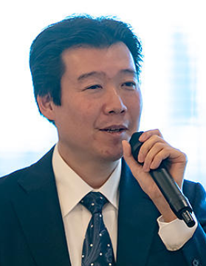 スピーカー コクヨ株式会社 立花 保昭

セミナー２ 「日立が提供するビル管理効率化ソリューション」
～コロナ禍において様々な人が出入りする建物は、感染予防と建物内の快適な移動がポイントとなります。
建物内で働く人･訪問する人への快適な環境の実現に向けて､日立のビル管理効率化ソリューションを
お伝えします～

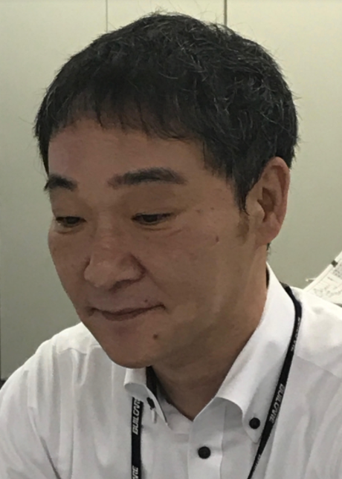 スピーカー 株式会社日立ビルシステム 浅野 充利

オフィス視察 ＝コクヨ名古屋ライブオフィスバーチャル視察ツアー＝
～コロナ禍を踏まえオフィスの役割を再定義し、中長期の働き方も考慮した課題解決を各所に施し、社員
が自ら挑戦している「ライブオフィス」での新たな働き方・しくみ・運用面の取組みについて、ライブ
映像を通じて実際に案内されているかのようにオフィスをご視察頂きます～
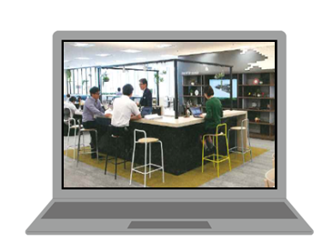

＝＝＝＝＝＝＝＝＝＝＝＝＝＝＝ 以下、参加申込書 ＝＝＝＝＝＝＝＝＝＝＝＝＝＝＝
Mail：info@aaj-tokai.jp
Fax：052-201-3601
（一社）日本建築協会東海支部 御中

定期研修会 参加申込書

企業名 | 氏名 | メールアドレス | ＣＰＤ番号
↑別途Ｚｏｏｍミーティングの招待を
させて頂きますので明記ください

※参加者の企業名が同じ場合は最上欄の一行のみ記入・入力頂ければ結構です

【個人情報の取り扱いに関して】
□今回の定期研修会に関するご案内・ご連絡のために利用させて頂きます
□ご提供頂きました個人情報は共催するコクヨマーケティング（株）および（株）日立ビルシステム
と共同利用いたします

以 上

